Для того, чтобы наказания принесли пользу, а не становились просто способом разрядки расстроенного, уставшего, беспомощного родителя, нужно соблюдать следующие правила:

1. Главное правило вытекает из базовой потребности, которая есть у каждого ребёнка — потребности в привязанности. Родитель для ребёнка, прежде всего, источник защиты, детям нужна забота сильного и ответственного взрослого, который априори находится выше и доминирует, но не для того, чтобы подчинять и угнетать, а для того, чтобы помогать и защищать. Когда безопасная привязанность сформирована, между ребёнком и родителем устанавливается очень тесная связь, которая сильно упрощает взаимодействие и делает малыша послушным. Наказывая ребёнка, важно сохранять к нему уважительное отношение.
2. Для того, чтобы урок был усвоен, ребёнок, в первую очередь, должен понять, осознать, в чём он не прав, прочувствовать последствия своего проступка. И эти последствия — не ремень или крик разгневанного родителя, не лишение сладкого или запрет выходить из дома. Это что-то, что непосредственно вытекает из содеянного. Например, опоздал домой и не позвонил, значит, не умеешь планировать свое время и тебе еще рано гулять по вечерам с друзьями. Кричишь и плачешь на площадке или в магазине — мне очень жаль, но это настолько портит моё настроение, что сейчас я не хочу больше продолжать прогулку и нам придется вернуться домой. Не сделал домашнее задание вовремя — значит придется делать перед сном вместо мультика или вечернего чтения. Если ты обидел кого-то и не извинился, то с тобой больше не захотят играть. Суть такого метода в том, что на каждый свой поступок ребёнок получает ответ от самой жизни. Это помогает ему обрести ориентацию в том, как устроен мир. Именно такая тактика учит детей в дальнейшем предвидеть последствия своих действий, почувствовать сожаление из-за того, что получилось плохо.
3. У ребёнка ни при каких обстоятельствах не должно возникать сомнения в том, что родители любят его таким, какой он есть. Он должен понимать, что его будут принимать независимо от его поступков. Именно поэтому наказывая, важно сфокусироваться на проступке, а не на личностных особенностях ребёнка. Если, например, малыш, играя с едой, разлил суп, не стоит говорить ему, что он «растяпа» — достаточно просто объяснить, чем его поступок плох и для закрепления полученного опыта предложить ему тряпку для уборки.
4. Наказывая малыша, стоит сосредоточиться на том, чтобы остаться во взрослой позиции. Если в момент разговора с ребёнком родитель чувствует раздражение или отчаяние, это значит, что из позиции взрослого его выбило. Это часто случается, когда детские слёзы, капризы и истерики пробуждает в нас внутреннего ребёнка— тогда мы становимся беспомощны. В этом случае стоит задать себе вопрос «Сколько мне сейчас лет?», отойти в сторону, немного остыть и только после этого возвращаться к разговору. Например, в ситуации, когда ребёнок отказывается выключать телевизор, но большое количество мультиков ему определенно не идет на пользу, мама из взрослой позиции может сказать так: «Мне очень жаль, но я не могу разрешить тебе посмотреть второй мультик, потому что если ты смотришь два подряд, то потом у тебя бывает истерика, и настроение у всех портится».
5. Быть последовательным, постоянным и предсказуемым в своих требованиях и реакциях. Это значит, что внутри семьи должна существовать некая единая концепция того, что можно, что нельзя, что такое хорошо, а что такое плохо. Ребёнок должен быть посвящён в нюансы этой концепции и твёрдо знать, за что его могут наказать. При этом способ реагирования родителей не должен зависеть от настроения, погоды за окном и времени года. Например, если мама в хорошем настроении просит ребенка выключить телевизор, а он начинает капризничать и не выключает, она, улыбаясь, разрешает ему продолжить. Но в той же ситуации, если у мамы настроение плохое — она начинает скандалить, кричать и скорее всего накажет малыша. При таком положении дел ребёнок просто не в состоянии усвоить, что ему можно делать, а что нельзя.
6. Очень важно в разговоре с ребёнком о плохом поведении использовать так называемый «временный» язык, а не постоянный. Например, «ты только что сломал игрушку, теперь тебе придется некоторое время поиграть без нее», вместо того чтобы сказать «ты всегда все ломаешь! Больше я тебе игрушки никогда покупать не буду». Используя такие слова как «никогда, ни за что, никому», вы рискуете не выполнить данное обещание и потерять доверие.
7. Наказание должно соответствовать возрасту ребёнка. Бесполезно пытаться что-то объяснить и читать лекции двухлетнему малышу, потому что он просто на просто не способен усвоить то, о чем вы ему говорите и не может концентрировать произвольное внимание дольше пяти минут. Точно так же не имеет смысла в качестве наказания запрещать есть сладкое подростку.
8. Наказание должно быть справедливым и соответствовать серьёзности поступка.
9. Ни в коем случае нельзя пугать и запугивать ребёнка — это верный способ научить его врать и выкручиваться.
10. Всегда, при любых обстоятельствах помните о самой большой ценности, которая у нас есть — о душевной связи с ребёнком. Ведь, если задуматься, становится очевидным, что ни один испорченный диван или плохая отметка в школе, лишние 30 минут у компьютера или потерянный телефон не стоят того, чтобы эту связь надорвать, омрачив образ внутреннего родителя, который каждый из нас слышит где-то в душе, когда так нужна защита, поддержка, любовь и принятие.

Т.В.Юшковская

педагог-психолог ЦКРОиР

Государственное учреждение образования «Центр коррекционно-развивающего обучения

и реабилитации Ошмянского района»

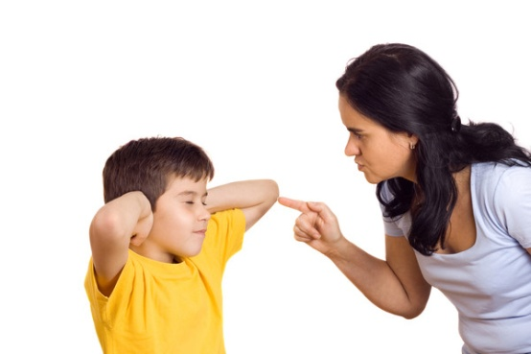

Наказание с пользой

Ошмяны